S
OMPI/PI/SAN/07/INF/1 Prov.
ORIGINAL: Español
FECHA: 4 de abril de 2007
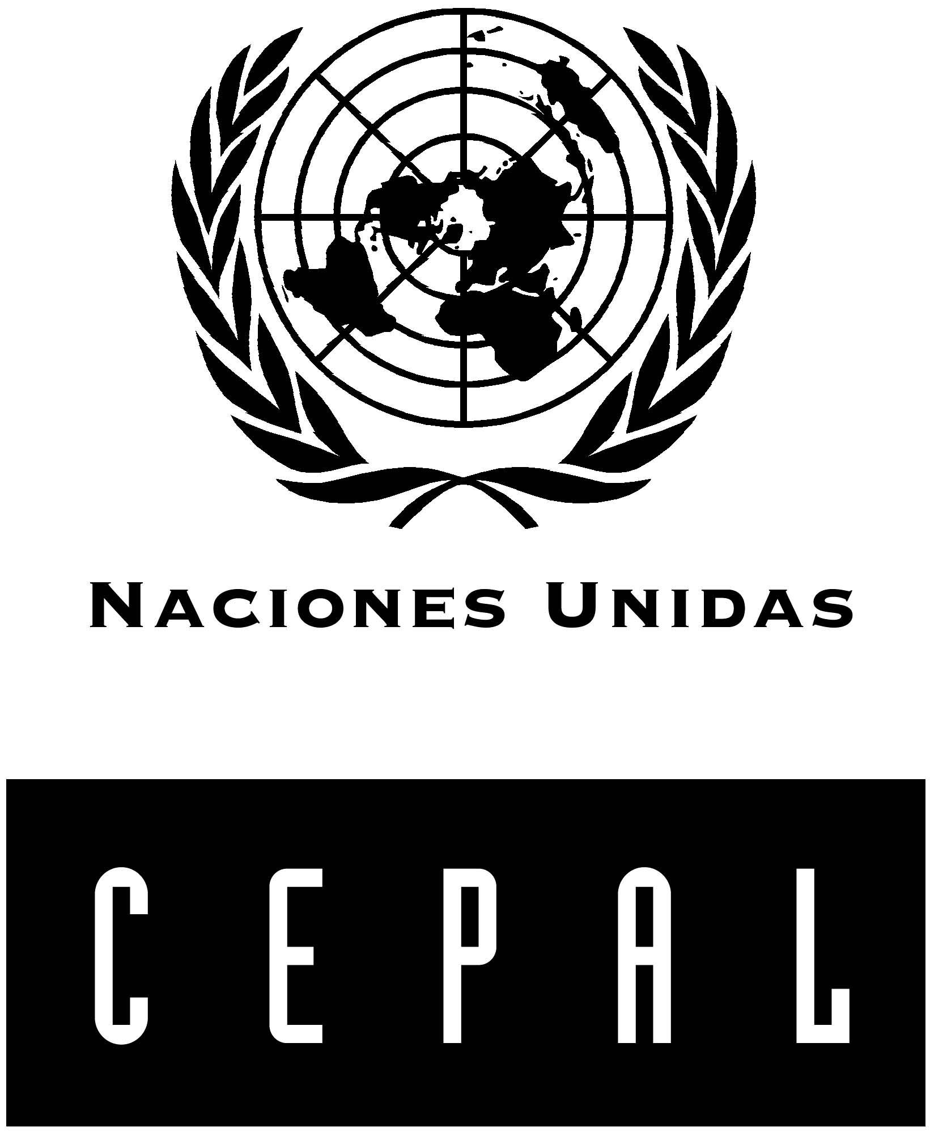 | 
COMISIÓN ECONÓMICA PARA  AMÉRICA LATINA Y EL CARIBE | ORGANIZACIÓN MUNDIAL DE  LA PROPIEDAD INTELECTUAL
reunión regional de expertos sobre sistemas de propiedad intelectual y gestión tecnológica en economías abiertas: una visión estratégica
para américa latina
organizada conjuntamente por
la Organización Mundial de la Propiedad Intelectual (OMPI)
y
la Comisión Económica para América Latina y el Caribe (CEPAL)
Santiago, de 7 a 9 de mayo de 2007
PROGRAMA PROVISIONAL
preparado por la Oficina Internacional de la OMPI

Lunes 7 de mayo de 2007

9.30 a 10.00 CEREMONIA DE APERTURA

Alocuciones de bienvenida pronunciadas por:

Representante de la Comisión Económica para América Latina y el Caribe (CEPAL), Santiago

Representante de la Organización Mundial de la Propiedad Intelectual (OMPI), Ginebra

10.00 a 10.15 Pausa

10.15 a 12.15 Tema uno: El mercado del conocimiento y la apropiabilidad

Secretaría técnica: Sr. João Ferraz, Director, División de Desarrollo Productivo y Empresarial, CEPAL (Moderador)

Sr. Alejandro Roca Campañá, Director, Oficina de Asistencia Técnica y Fortalecimiento de Capacidades para América Latina y el Caribe, OMPI, Ginebra

Sr. Esteban Burrone, Administrador de Programa, Oficina de Uso Estratégico de la Propiedad Intelectual para el Desarrollo, OMPI, Ginebra

La propiedad intelectual y el mercado del conocimiento

Oradora: Srta. Annalisa Primi, Experta en innovación y propiedad intelectual, División de Desarrollo Productivo y Empresarial, CEPAL, Santiago

Comentaristas: Sr. Jorge Ávila, Presidente, Instituto Nacional de Propiedad Intelectual (INPI), Río de Janeiro, Brasil

Sr. Andrés López, Investigador Principal, Centro de Investigaciones para la Transformación (CENIT), Buenos Aires

Sr. Fabio Montobbio, Profesor de Política Económica, Universidad de Insubria, Varese, Italia, Investigador, Centre for Research on Innovation and Internationalization (CESPRI), Universidad de Bocconi, Milán, Italia

12.15 a 13.45 Almuerzo

13.45 a 15.45 Innovación y mecanismos de apropiabilidad en el sector privado en América Latina

Orador: Sr. Andrés López

Comentaristas: Sr. José Miguel Benavente, Profesor Asistente, Departamento de Economía, Universidad de Chile, Santiago

Sr. Sebastián Rovira, Consultor, CEPAL

Experto por designar

15.45 a 16.00 Pausa

16.00 a 18.00 Tema dos: Flexibilidades en tratados multilaterales y bilaterales

Secretaría técnica: Sr. Mario Cimoli, Oficial de Asuntos Económicos, División de Desarrollo Productivo y Empresarial, CEPAL (Moderador)

Sr. Oswaldo Gironés, Administrador Principal de Programa, Oficina de Asistencia Técnica y Fortalecimiento de Capacidades, OMPI, Ginebra

Flexibilidades e industrias basadas en el derecho de autor

Orador: Sr. Juan José Marín López, Catedrático de Derecho Civil, Facultad de Ciencias Jurídicas, Universidad de Castilla-La Mancha, Toledo, España

Comentaristas: Sr. Fernando Zapata López, Director General, Dirección Nacional de Derecho de Autor, Unidad Administrativa Especial, Ministerio del Interior, Bogotá, D.C.

Sr. Ronaldo Lemos Da Silva Junior, Director, Centro de Tecnología y Sociedad (CTS), Fundação Getulio Vargas (FGV) & Jefe de Proyecto, Creative Commons Brazil, Río de Janeiro, Brasil

Representante del Ministerio de Educación de Chile

Martes 8 de mayo

9.00 a 11.00 Bilateralismo, multilateralismo y flexibilidades en el área de patentes

Orador: Sr. Andrés Moncayo von Hase, Profesor, Postgrado en Propiedad Intelectual, Facultad de Derecho y Ciencias Sociales, Universidad de Buenos Aires (UBA)

Comentaristas: Sr. Roberto Jaguaribe, Subsecretario de África y Asia, Ministerio de Relaciones Exteriores, Río de Janeiro, Brasil

Sr. Luis Alonso García Muñoz-Najar, Viceministro de Comercio Exterior, Ministerio de Comercio Exterior, Lima

Sr. Jorge Amigo Castañeda, Director General, Instituto Mexicano de la Propiedad Industrial (IMPI), México D.F.

Sr. Álvaro Díaz, Embajador de Chile en Brasil, Brasilia

11.00 a 11.15 Pausa

11.15 a 13.15 Tema tres: Propiedad intelectual y desarrollo sectorial

Secretaría técnica: Sr. Alejandro Roca Campañá

Sr. Esteban Burrone

Srta. Annalisa Primi

Actividad de patentamiento en América Latina. Tendencias y especialización productiva

Orador: Sr. Fabio Montobbio

Comentaristas: Sr. Jorge Mario Martinez, Experto, Unidad de Comercio Internacional e Industria, CEPAL, México D.F.

Sr. Fabián Salazar García, Director Divisional de Patentes, Instituto Mexicano de la Propiedad Industrial (IMPI), México D.F.

Representante del Ministerio de Economía y Energía, Santiago

13.15 a 14.30 Almuerzo

14.30 a 16.30 Innovación y propiedad intelectual en el sector farmacéutico

Oradora: Sra. Georgina Alenka Guzmán Chávez, Profesora e Investigadora, Departamento de Economía, Universidad Autónoma Metropolitana (UAM - Iztapalapa), México D.F.

Comentaristas: Sr. Fabián Salazar

Experto por designar

Experto por designar

16.30 a 16.45 Pausa

16.45 a 17.45 Derecho de la competencia y la Propiedad Intelectual en América Latina

Orador: Sr. José Gesner de Oliveira, Profesor de Economía, Fundação Getúlio Vargas, São Paulo, Brasil

Comentarista: Sr. Andrés Moncayo von Hase

Sr. Mario Cimoli

17.45 a 18.15 Presentación del libro “TLC y Propiedad Intelectual en 10 paises de América Latina: Desafíos de Política Pública” publicado por el Sr. Álvaro Díaz, Embajador de Chile en Brasil

Miércoles 9 de mayo de 2007

9.00 a 11.00 Innovación y propiedad intelectual en el sector agrícola

Orador: Sr. Sergio Salles Filho, Professor and Head of the Department of Science and Technology, State University of Campinas (UNICAMP), Sao Paulo, Brasil

Comentaristas: Sra. Graciela Gutman, Investigadora Principal, Consejo Nacional de Investigaciones Científicas y Técnicas (CONICET), Buenos Aires

Sr. Belfor Portilla, Jefe Nacional de Producción y Comercialización de Insumos Tecnológicos, Instituto de Investigaciones Agropecuarias (INIA), Santiago

Sra. Martine Dirven, Jefa, Unidad de Desarrollo Agrícola, CEPAL, Santiago
11.00 a 11.15 Pausa

11.15 a 13.15 Innovación y propiedad intelectual en el sector de tecnologías de la información y la comunicación

Orador: Sr. Paulo Tigre, Profesor Titular, Universidad Federal de Río de Janeiro (UFRJ), Río de Janeiro, Brasil

Comentaristas: Sr. Marcio Wohlers, Investigador Especializado en el Desarrollo de la Sociedad de Información, CEPAL

Sr. Erick Iriarte Ahon, Director Ejecutivo, ALFA Redi, Lima

Sr. Richard Owens, Director, Sector de Derechos de Autor y Derechos Conexos, División de Gestión y Técnicas del Comercio Electrónico en el ámbito del Derecho de Autor, OMPI, Ginebra

[Fin del documento]

